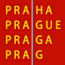 Základní umělecká škola Jana Hanuše

U Dělnického cvičiště 1/1100 B

Praha 6 – Břevnov

ve spolupráci s Klubem přátel školy

Vás srdečně zve na

**KONCERT UČITELŮ**

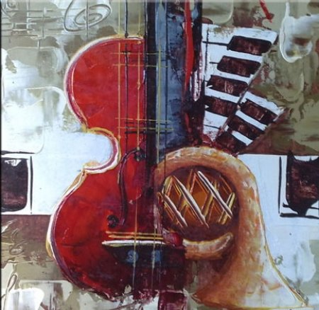

pondělí 4. listopadu 2024 v 1830 hodin

Tereziánský sál Břevnovského kláštera

PROGRAM

|  |  |  |  |  |  |  |  |  |  |
| --- | --- | --- | --- | --- | --- | --- | --- | --- | --- |
| 1. | | **J. S. Bach** | Umění fugy: Contrapunctus 1 & 9 | | | **Radka Hanáková,** klavír | | | |
|  | |  |  | | | | | |  |
| 2. | | **F. Schubert** | Ständchen | | **Kristina Vinařová,** flétna  **Veronika Sivíčková,** klavír | | | | |
|  | |  |  | | | | | |  |
| 3. | | **J. S. Bach** | Houslová sonáta č. 3: Largo, Allegro assai | | | **Jiří Morkes,** kytara | | | |
|  | |  |  | | | | | |  |
| 4. | | **G. Verdi** | Opera „Il corsaro“: árie Modeny | **Eva Himmer Štruplová**, zpěv  **Stanislava Bradová**, klavír | | | | | |
|  | |  |  | | | | | |  |
| 5. | | **N. Milstein** | Paganiniana | **Petr Bernášek**, housle | | | | | |
|  | |  |  | | | | | |  |
| 6. | | **A. Piazzolla** | Tango etude č. 3 | | | | | **Zdeněk Kašpar**, klarinet | |
|  | |  |  | | | | |  | |
|  |  | |  | |  | | | | |
|  |  | |  | | | | | |  |
|  |  | |  | | | |  | | | |
|  |  | |  | | | | | |  | |

|  |  |  |  |  |  |  |  |  |  |  |  |  |  |  |
| --- | --- | --- | --- | --- | --- | --- | --- | --- | --- | --- | --- | --- | --- | --- |
| 7. | | | | **A. Nicolaj** | Tabák a sůl:  monolog Olympie | | | | | | **Irena Hanáková,** přednes | | | |
|  | | | |  |  | | | | | |  | | | |
| 8. | | | | **G. Verdi** | Opera „Il vespri siciliani“:  árie Eleny | | | | | | **Eva Himmer Štruplová**, zpěv  **Stanislava Bradová**, klavír | | | |
|  | | | |  |  | | | | |  | | | | |
| 9. | | | | **J. Suk** | Balada d moll | | | **Vladimír Sůva**, violoncello | | | | | | |
|  | | | |  |  | | | | | | | |  | |
| 10. | | | | **J. Brahms** | Scherzo | | | | | | | **Petr Bernášek**, housle **Stanislava Bradová**, klavír | | |
|  | | | |  |  | | | | |  | | | | |
| 11. | | | | **J. Ježek** | Bugatti step | | | | | | | | | **Adam Dvořáček**, klavír |
|  | |  | | | | |  | | | | | |  | |
|  | |  | | | | |  | |  | | | | | |
|  | |  | | |  | | | | | | |  | |

Přejeme příjemný poslech.